附件1:

“智慧团建”系统组织树建立操作指南

本指南包括
1、设备要求
2、操作流程
3、具体方法
1）管理员注册
2）录入组织信息

一、设备要求
1. “智慧团建”系统网址：https://zhtj.youth.cn/zhtj。
2. 电脑操作系统要求：Windows 7、Windows 8、Windows 10或MacOS。使用Windows XP系统可能会无法登录。
3. 电脑浏览器要求：IE10及以上版本的IE浏览器或Edge、Firefox等浏览器，若使用360、QQ浏览器必须选择极速模式。
4. 目前“智慧团建”系统暂不支持手机端。
二、组织树建立操作流程
各级团组织的主要操作流程如下。
（1）从上级团组织获取管理员注册码，进行管理员注册、登录。
（2）完整填写本组织的组织信息。
三、具体操作方法和注意事项
（一）管理员注册
1．操作步骤

（1）打开系统网址https://zhtj.youth.cn/zhtj。
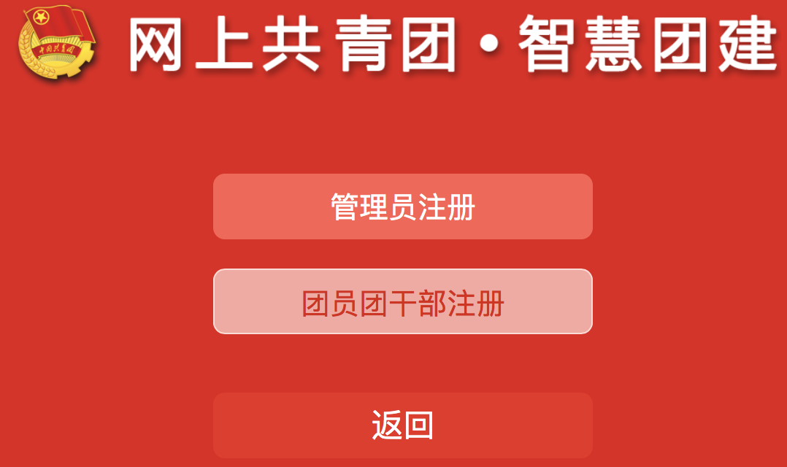
（2）点击“注册”按钮，进入注册页面，选择“管理员注册”。

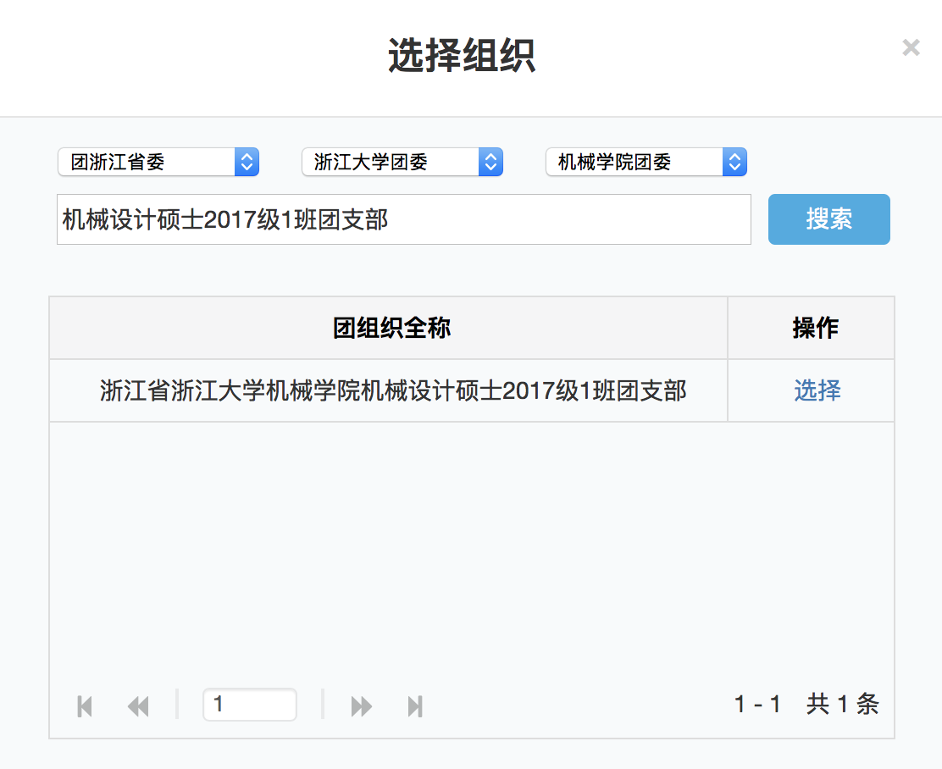
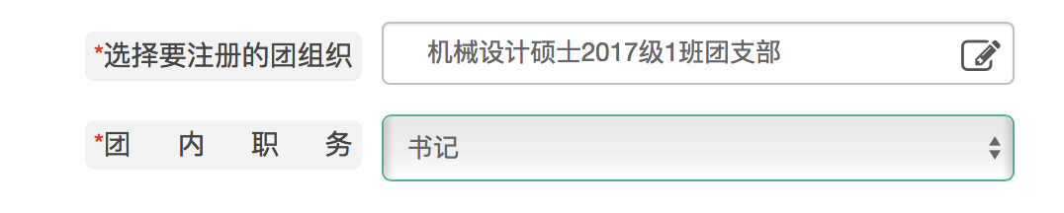
（3）进入页面后，准确选择要注册的团组织和团内职务。
（4）填写管理员注册码（会以微信或短信形式发送给各位团支书）


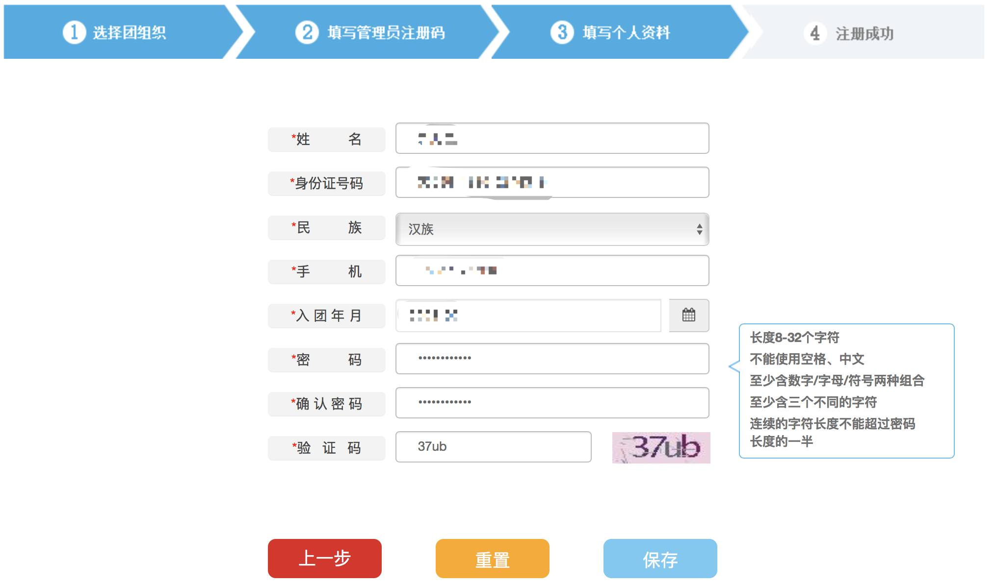
（5）填写个人信息。

（6）完成注册。
2．注意事项
（1）管理员注册码是长度为八位、由“数字+字母”构成的字符串，填写时需要区分字母大小写。
（2）管理员注册码的有效期为20天，超过有效期需联系上级团组织管理员生成新的管理员注册码。
（3）一个管理员注册码仅限一位管理员注册使用。
（4）填写的入团年月须满足入团时年满13周岁（2016年9月1日前入团的入团年龄须满12周岁）的条件，若不符合无法进入系统。
（二）录入组织信息
1．操作步骤
（1）管理员登录系统。
（2）根据系统提示录入本组织的组织信息，红色标记的信息项为必填信息。各类组织的必填信息如下。
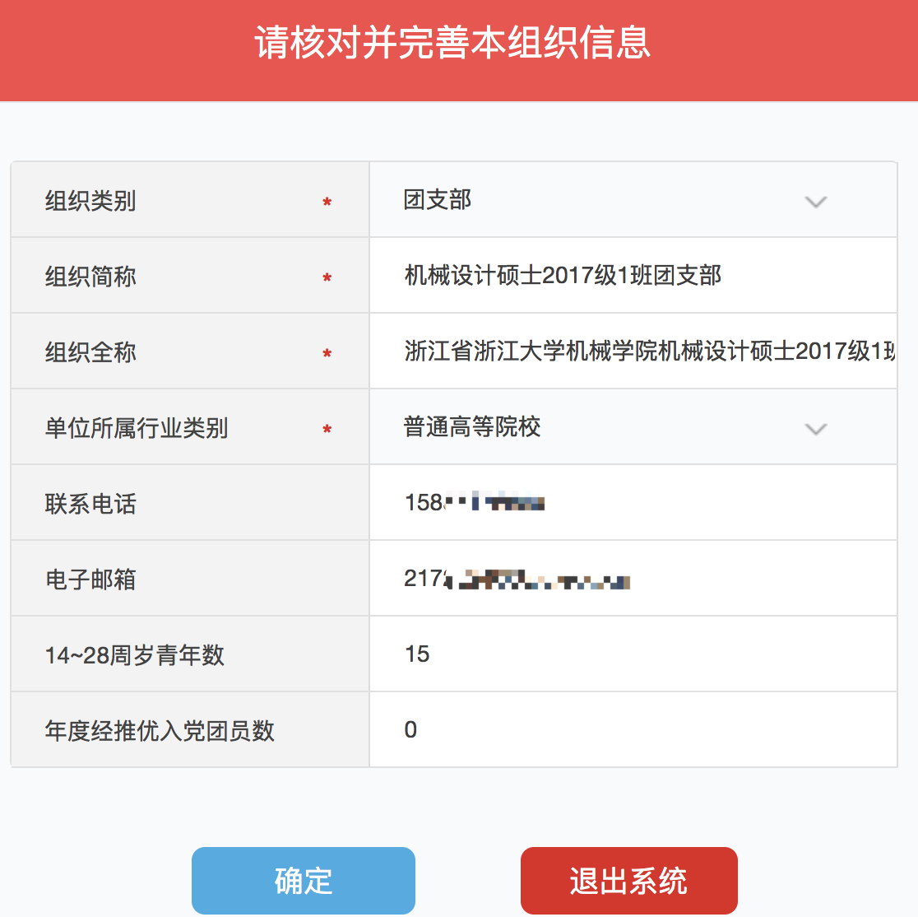
团支部必填项：组织类别、组织简称、组织全称、单位所属行业类别（普通高等院校），团组织书记的姓名、身份证号码、手机号码。

2．注意事项：组织简称、组织全称、组织类别、行业类别填写后不可修改，请仔细核对。

